Директору МАОУ Успенской СОШ
Л.В.Дородовой

Заявление об участии в итоговом сочинении (изложении)

(Фамилия)
(Имя)
(Отчество)

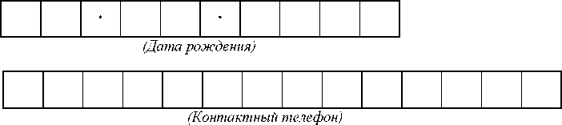

Наименование документа, удостоверяющего личность:

паспорт
Реквизиты документа, удостоверяющего личность:
Серия |  |  |  |  |  |  |  |  |  | Номер

Пол: |  | Мужской |  | Женский

СНИЛС

Прошу зарегистрировать меня для участия в итоговом

сочинении |  | изложении

для получения допуска к государственной итоговой аттестации по образовательным программам среднего общего образования.
Прошу организовать проведение итогового сочинения в условиях, учитывающих состояние моего здоровья, особенности психофизического развития, подтверждаемые:
Оригиналом или надлежащим образом заверенной копией рекомендаций ПМПК
Оригиналом или надлежащим образом заверенной копией справки, подтверждающей факт установления инвалидности, выданной ФГУ МСЭ
Необходимые условия проведения итогового сочинения
Увеличение продолжительности написания итогового сочинения на 1,5 часа

C Памяткой о порядке проведения итогового сочинения ознакомлен (-а)

Подпись заявителя ______________/_______________________________(Ф.И.О.)
«____» _____________ 2025 г.

Подпись родителя (законного представителя) несовершеннолетнего участника итогового сочинения _________________/___________________________(Ф.И.О.)
«____» _____________ 2025 г.

Регистрационный номер

